CARACTERIZACIÓN DE LA INSTITUCIÓN EDUCATIVA PUERTO ARANGO

ANDREA RODRÍGUEZ VARON
JORGE MAURICIO MONSALVE GARCÍA
GERSÓN DAVID ARIAS HURTADO
LEANDRO PATIÑO GUZMAN

La Práctica Pedagógica Investigativa del día 22 de Marzo de 2012, se desarrolló en la Institución Educativa Rural Puerto Arango, en donde se visitaron dos de sus sedes: Venecia y Puerto Arango; allí, se hizo una lectura de contexto teniendo en cuenta la implementación de las habilidades investigativas, que se han desarrollado en nuestro proceso de formación, con el fin de elaborar un texto en el que se recopilen todas las características identificadas en la PPI.

La Institución Educativa Puerto Arango, es uno de los centros de práctica de la Normal Superior, que está ubicada en el corregimiento de Venecia, al norte del municipio de Florencia, vía a La Montañita. Cuenta a su cargo con diez sedes: San José de Canelos, Alto Canelos, Larandia, La Esperanza Comunitaria, José María Córdoba, Germania, Los Andes, Puerto Arango, Venecia y La Libertad. En las sedes de la Libertad y Venecia se ofrece desde grado preescolar hasta el grado once, en las demás sólo se oferta el nivel de preescolar y básica primaria.

Su rector es el especialista Ferney Ortiz Molina, el cual cuenta, en la sede de Venecia, con la colaboración de siete docentes distribuidos en cada grado y con un docente de apoyo, que no sólo orienta clase, sino que a su vez colabora con algunos de los asuntos institucionales como coordinador, en la sede de Venecia.

Esta institución posee un énfasis agropecuario, que para el otro año va a ser modificado a un énfasis en turismo rural, de a cuerdo con los planes de desarrollo propuestos por la alcaldía, ya que Puerto Arango es una zona con características de éste tipo.

La institución implementa como modelos educativos escuela nueva, modelo tradicional y la MEDID.

Su Misión es ofrecer una educación de calidad orientada a formar, niños, niñas y jóvenes, íntegros, competentes y autónomos con capacidad de mejorar su calidad de vida, desarrollo de valores civiles, ético, morales de organización social sana convivencia generando a los educandos capacidad para ser individuos productivos para la sociedad local, regional, nacional y su Visión para el 2020 el centro educativo rural Puerto Arango, será una institución educativa de excelencia, con altos niveles de cobertura rural con sentido y proyección humanista. Como proyectos transversales las compañeras de tercer semestre pedagógico se encuentran fortaleciendo la escuela de padres , la huerta escolar y embellecimiento institucional.

La institución cuenta con una particularidad en dos de sus sedes, una de ellas: Larandia, ésta ubica en el batallón Jorge Liborio Mejía, en donde la educación es tradicional y está dirigida para los hijos de los oficiales y suboficiales del ejército y, otra de sus sedes: Los Andes, en cambio está ubicada en una vereda lejana y la población que se beneficia se encuentra en situación de vulnerabilidad, ya que las personas que habitan ésta zona son desplazados y reinsertados, presentándose de éste modo una pluralidad en la comunidad, ya que algunos responden a su actividad económica como profesionales y otros como campesinos, agricultores y cargueros de las balsas o los botes en el muelle, por lo cual la pluralidad cultural y económica es latente.

Cabe destacar que en éste centro de práctica se evidencia un notorio sentido de pertenencia, ya que tanto los docentes, con el amor a su institución, las buenas relaciones con los alumnos y a su trabajo muestran ese entusiasmo y gratitud al manifestar, estar a gusto en la institución y no querer dejarla; así mismo los estudiantes trabajan en sinergia con sus demás compañeros y con los docentes para hacer de su institución la mejor.

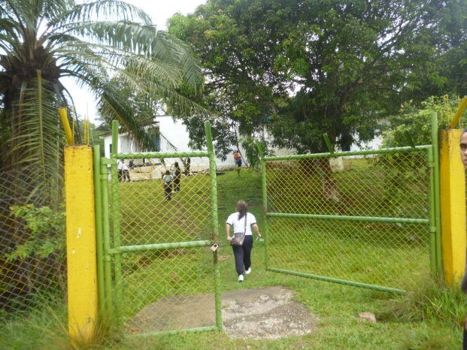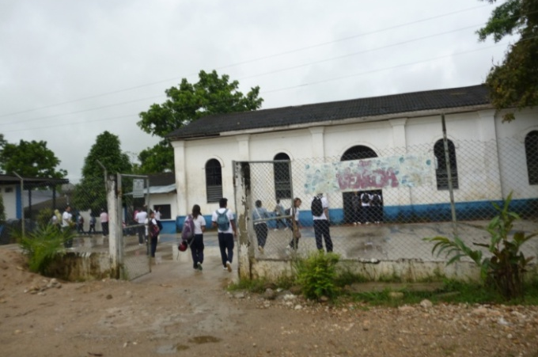
Panorámica sede Venecia

Panorámica sede Puerto Arango

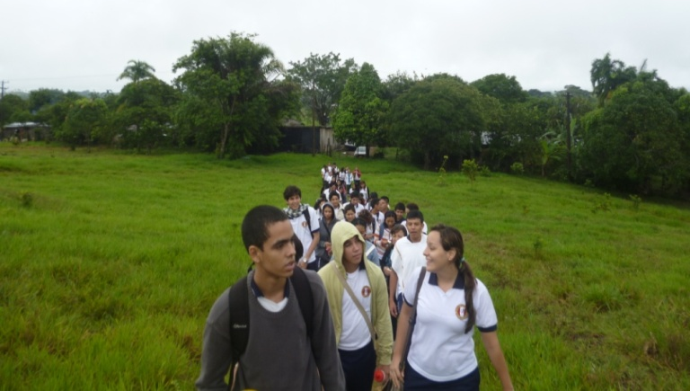
El centro Educativo Puerto Arango, sede de la Institución Educativa Rural Puerto Arango, se encuentra ubicado a unos cuantos kilómetros del puerto sobre el río Orteguaza, subiendo por un potrero, éste centro de práctica cuenta con tres salones pero, solo dos de ellos se están utilizando, en uno de los salones se encuentran los grados de preescolar, primero y segundo y, en la otra, se hallan los grados tercero, cuarto y quinto, el tercer salón se encuentra desocupado; tiene una cancha de futbol, rodeados por arboles y con arcos adecuados para los niños, un patio pequeño, con elementos propios para la recreación de los niños, aunque son improvisados, al igual que su techo, pues está protegido por una capa de poli-sombra; el restaurante escolar, que aunque está en buen estado, no está en funcionamiento.
Llegada a la sede Puerto Arango

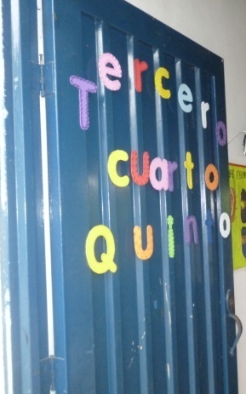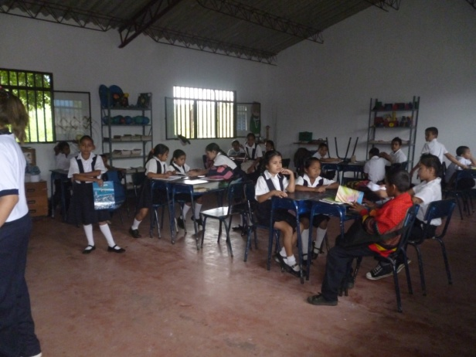
Salón de case 3°,4° y 5°

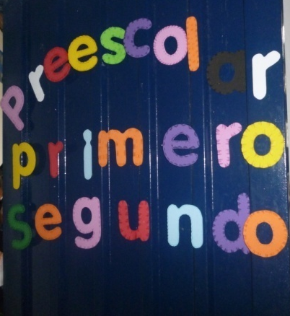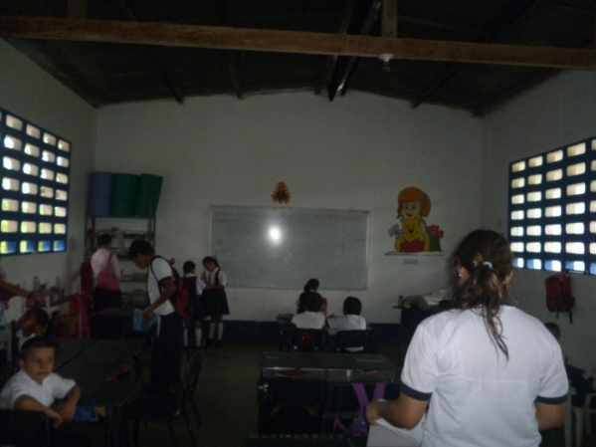
Salón de clase preescolar,1° y 2°

También se cuenta con una biblioteca, que tiene pocas herramientas literarias y audiovisuales.

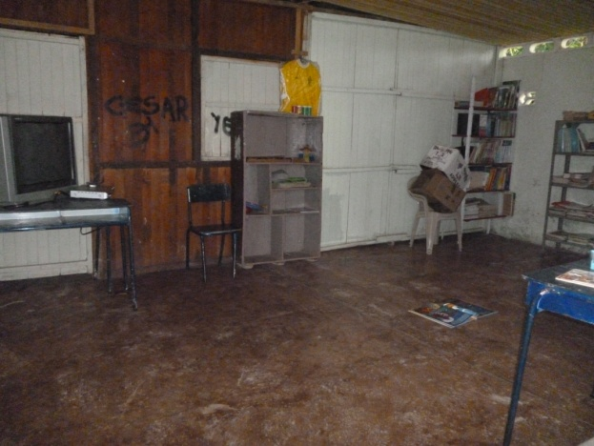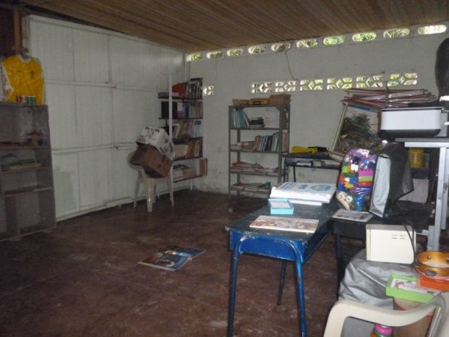
Biblioteca
Biblioteca

De igual manera en la sede hay dos baterías sanitarias, con un lavadero y un espacio para los implementos de aseo.
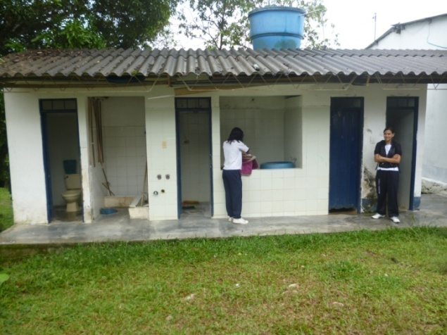

La Sede Venecia, como se mencionó anteriormente, está ubicada antes de cruzar el río Orteguaza, a unos metros de la carretera principal, ésta sede es llamada así, ya que ese es el nombre del corregimiento en cual se encuentra ubicada; cuenta con tres salones de clase y dos que están en etapa de construcción, una sala de sistemas, un restaurante escolar que no se encuentra en funcionamiento, una cafetería que es manejada por los docentes y estudiantes y los recursos recaudados son reinvertidos en la Institución. Las instalaciones están ubicadas a lado de la capilla por lo cual la cancha no es de ellos y la capilla esta en préstamo para ser utilizada como salón hasta que se termine a construcción de los otros salones. Tienen servicios de internet satelital, energía eléctrica y agua del acueducto veredal.
Baños

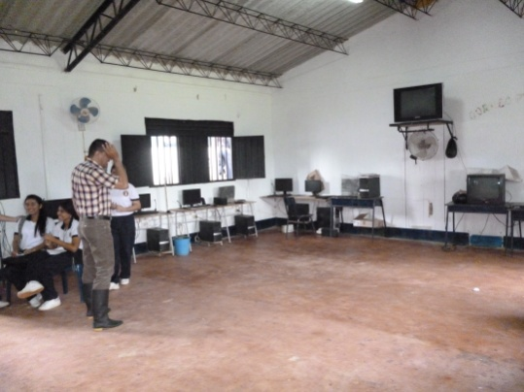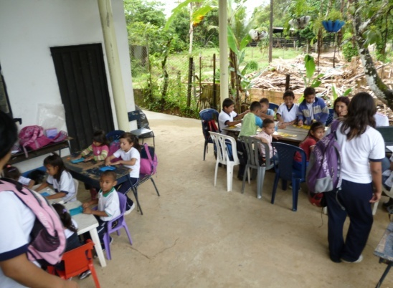
Restaurante escolar
Sala de sistemas

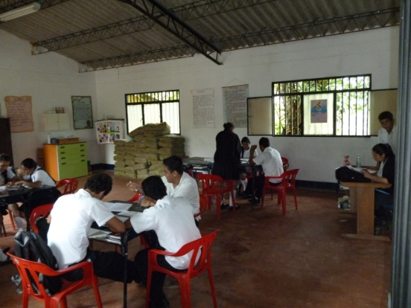
Salón de clase noveno

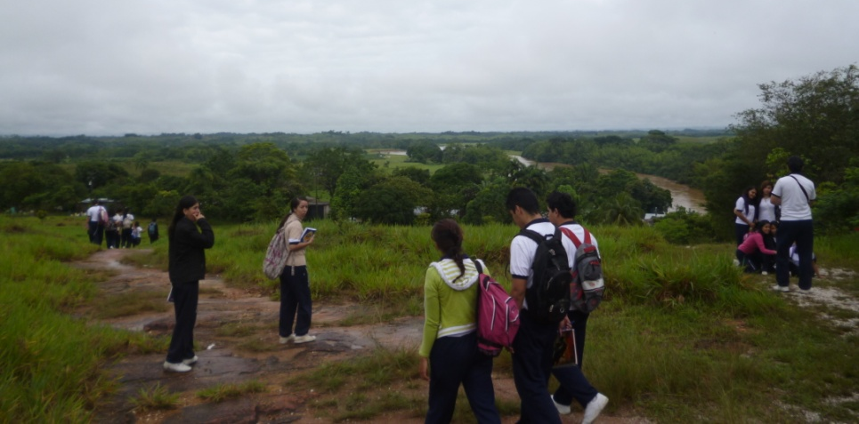
Salida de la sede Puerto Arango y panorámica del río Orteguasa

